ФЕДЕРАЛЬНАЯ СЛУЖБА ПО НАДЗОРУ В СФЕРЕ ЗАЩИТЫ
ПРАВ ПОТРЕБИТЕЛЕЙ И БЛАГОПОЛУЧИЯ ЧЕЛОВЕКА
Управление Федеральной службы по надзору в сфере защиты прав
потребителей и благополучия человека по Республике Хакасия
655017, Республика Хакасия, г. Абакан, ул. М.Жукова, 5А, строение 1
Тел. (390-2) 22-26-81, факс34-36-12, e-mail: TU@RPNRH.RU, http://19.rospotrebnadzor.ru
ОКПО 76760587, ОГРН 1051901007421, ИНН/КПП 1901066489/190101001

ПРЕСС-РЕЛИЗ

О Всемирной неделе ношения масок
В соцсетях проходит Всемирная неделя ношения масок, которая продлится до 14 августа и объединит людей по всему миру в борьбе с распространением COVID-19.
Заражение коронавирусом происходит преимущественно через капли, которые выделяются во время разговора, кашля или чихания. Маска задерживает их и позволяет нам защитить других людей и не заразиться самим.
Глобальная некоммерческая организация Pandemic Action Network предлагает всем желающим поддержать акцию, опубликовав свои фото и видео в маске в социальных сетях.
Роспотребнадзор все опубликованные фотографии с хэштегами #worldmaskweek, #всемирнаянеделямасок, и отметкой @rospotrebnadzor.official продублирует в своих аккаунтах в социальных сетях.
Напоминаем, что маска должна как можно ближе прилегать к вашему лицу. Старайтесь не прикасаться к маске, когда ее носите. Перед надеванием и после снятия обязательно мойте руки или обрабатывайте их антисептиком. Многоразовую маску нужно стирать при температуре не ниже 60 градусов, затем прогладить горячим утюгом.
Последовательная информационная работа в целях повышения бдительности граждан и формирования персональной ответственности за ношение масок приобретает особое значение.
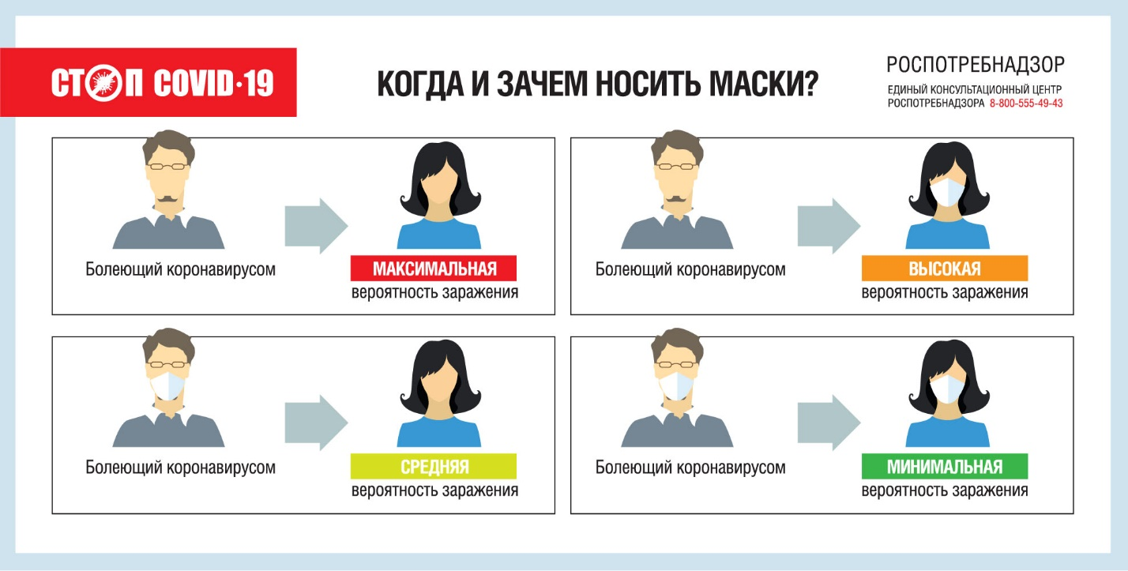
* При использовании информации ссылка на ее источник – Пресс-службу Управления Роспотребнадзора по Республике Хакасия или сайт Управления (http://19.rospotrebnadzor.ru/news) обязательна.

